 | Projeto Estabilidade Operacional Contax  Reunião de Entendimentos #121 | Data  02/05/2016

Área | Convocados
SD - Serviços Centralizados | Daniel Donaire
SD - Serviços Centralizados | Roberto Muto
CSC - Gestão de Problemas | Stuart Faria
CSC - Gestão de Mudanças | Marilice de Oliveira
CSC - NOC | Dennys Bruno
CSC - Alto Impacto | Filipe Antunes
CSC - Service Desk | Lazaro Costa
TI Contax | Luis Marçal
Chacon Consultoria | Felipe Lima

Objetivo
Realizar alinhamento entre as equipes visando afinar a classificação dos incidentes.

Ações Discutidas
No início da reunião observou-se o indicador referente ao mês de abril:

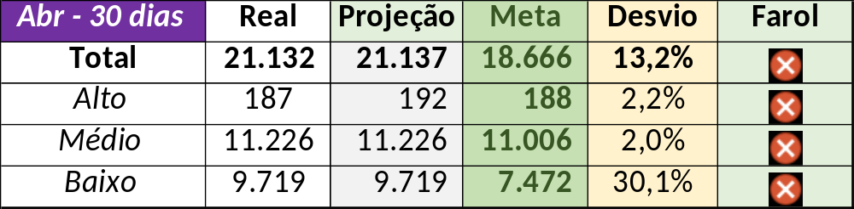

Num segundo momento foram analisados os incidentes de 29 e 30/04:

Chamado | Cliente - Operação | Criado | Ação | Responsável | Classificação
CTXRECSA-489074 | Oi - OCT | 29/04/2016 00:14:16 | Alinhar solução de contorno | Celio Andrade (Geraldo Junior) | Rede / Firewall / Configuração
CTXSPOBF-143913 | Vivo Fixa - Tecnico Básico | 29/04/2016 06:13:31 | Verificar encerramento | Filipe Antunes | Fornecedor / Link / Falha
CTXSPOBF-143922 | Santander - CDC | 29/04/2016 07:45:59 | De acordo com os critérios |  | Cliente / Software / CCW
CTXNITSP-183392 | Oi - Dealer | 29/04/2016 08:50:59 | Verificar encerramento | Filipe Antunes | Fornecedor / Software / URA
CTXSALPB-65201 | Oi - Televendas | 29/04/2016 09:40:27 | Verificar encerramento | Filipe Antunes | Verificar
CTXSPOBF-143936 | Vivo Móvel - Consultoria - pj carteira1 gr1 - ldn | 29/04/2016 09:51:12 | Verificar duplicidade com CTXSPOBF-143913 | Lazaro Costa | Verificar
CTXRJOED-61191 | Contax - NOC | 29/04/2016 10:30:46 | Alinhar encerramento e verificar duplicidade com CTXRECSA-489074 | Dennys Bruno | Verificar
CTXFORBM-381737 | Oi - Retenção | 29/04/2016 12:26:50 | Alterar para alto | Dennys Bruno | Não se aplica
CTXBHZRI-101350 | Oi - Cobrança | 29/04/2016 12:30:14 | Alinhar requisição anexada | Daniel Donaire | Software / tCollect! / Erro
CTXLONLA-34276 | Vivo Móvel - Técnico generalista | 29/04/2016 17:34:14 | De acordo com os critérios |  | Cliente / Software / Platon
CTXSALPB-65290 | Oi - Velox | 29/04/2016 19:59:26 | De acordo com os critérios |  | Cliente / Software / STC
CTXRJOMK-141363 | BB Mapfre - BB Mapfre | 30/04/2016 00:20:21 | Alterar para alto | Wagner Felix | Não se aplica
CTXSALPB-65299 | Oi - Televendas | 30/04/2016 07:06:00 | Alterar para Contax | Filipe Antunes | Telefonia / DAC
CTXSPOAL-116258 | Interodonto - Interodonto | 30/04/2016 08:20:35 | Alinhar solução de contorno | Celio Andrade (Geraldo Junior) | Software / Gravador / Nice
CTXSPOAL-116260 | Contax - Outro | 30/04/2016 09:02:01 | Alinhar abertura e solução de contorno | Filipe Antunes | Cliente / Software / CCW
CTXNITSP-183489 | Oi - Dealer | 30/04/2016 09:50:16 | Alterar para suporte cliente | Filipe Antunes | Cliente / Software / Mailing
CTXSALPB-65314 | Oi - NID | 30/04/2016 10:17:22 | Verificar monitoria e alinhar solução de contorno | Dennys Bruno | Processo / Transição / Falha
CTXNITSP-183491 | Oi - Oi Movél | 30/04/2016 11:11:26 | Alinhar solução de contorno | Celio Andrade (Geraldo Junior) | Software / Gravador / Nice
CTXNITSP-183493 | Oi - Dealer | 30/04/2016 12:16:30 | De acordo com os critérios |  | Planejamento / Erro / Operacional
CTXBHZRI-101387 | Oi - Outras Atividades | 30/04/2016 14:21:17 | Duplicar com o chamado CTXSALPB-65299 | Filipe Antunes | Não se aplica

